PHƯƠNG PHÁP 2: XÁC ĐỊNH VẬN TỐC VÀ LƯU LƯỢNG DÒNG KHÍ (ỐNG PITOT HÌNH CHỮ S)
Lưu ý: Phương pháp này không bao gồm tất cả các thông số kỹ thuật (như thiết bị và vật tư) và quy trình (như việc lấy mẫu) cần thiết để thực hiện. Một số tài liệu được kết hợp bằng cách tham khảo từ các phương pháp khác trong phần này. Vì vậy, để đạt được kết quả đáng tin cậy, người sử dụng phương pháp này cần phải có một kiến thức toàn diện của ít nhất là phương pháp thí nghiệm bổ sung: phương pháp 1.
1.0 Phạm vi và ứng dụng.
1.1 Phương pháp này được áp dụng để đo vận tốc trung bình và lưu lượng khí thải.
1.2 Phương pháp này không được áp dụng khi các vị trí lấy mẫu không thỏa mãn các điều kiện đưa ra của phương pháp 1, mục 11.1. Ngoài ra, phương pháp này không thể sử dụng để đo trực tiếp trong dòng chảy xoáy; mục 11.4 của Phương pháp 1 đã chỉ ra cách xác định điều kiện chảy xoáy. Khi các điều kiện đo không thỏa mãn yêu cầu thì phải sử dụng một phương pháp thay thế khác để có thể xác định một cách chính xác lưu lượng. Dưới đây là một số ví dụ về các phương pháp thay thế: (1) Sử dụng thiết bị đo vận tốc dòng khí dạng chong chóng, (2) Tính toán lưu lượng áp dụng định luật về cân bằng vật chất và phương trình phản ứng hóa học (theo lý thuyết), (3) Chuyển sang một vị trí lấy mẫu khác mà ở đó dòng chảy có thể chấp nhận được.
1.3 Mục tiêu chất lượng dữ liệu. Tuân thủ các yêu cầu của phương pháp này sẽ nâng cao chất lượng của các dữ liệu thu được từ phương pháp lấy mẫu không khí ô nhiễm.
2.0 Tóm tắt các phương pháp.
2.1 Vận tốc trung bình của khí thải trong ống khói được xác định dựa trên khối lượng riêng của khí thải và giá trị trung bình của độ chênh áp đo được bằng ống Pitot hình chữ S (Stausscheibe Pitot hoặc loại đảo ngược).
3.0 Các định nghĩa.
4.0 Sự chồng chéo.
5.0 An toàn.
5.1. Phương pháp này có thể bao gồm vật liệu, sự vận hành, và thiết bị có thể gây nguy hiểm. Phương pháp thử nghiệm này có thể không chú trọng tất cả các vấn đề an toàn liên quan đến việc sử dụng của nó. Đây là trách nhiệm của người sử dụng phương pháp thử nghiệm để thiết lập thích hợp cho sự thực hành về an toàn và sức khỏe; và xác định sự áp dụng giới hạn của quy định trước khi thực hiện phương pháp thử nghiệm này.
6.0 Thiết bị và vật tư
Thông số kỹ thuật cho cho các thiết bị được đưa ra dưới đây. Bất kỳ thiết bị nào khác đã được xác nhận (tùy theo sự chấp thuận của người quản lý) có khả năng đáp ứng các thông số kỹ thuật tương tự có thể được chấp nhận.
6.1 Ống Pitot hình chữ S.
6.1.1 Ống Pitot làm bằng kim loại (ví dụ: thép không gỉ) như trong hình 2-1. Nên dùng các ống có đường kính ngoài (kích thước Dt, Hình 2 - 2) từ 0,48 - 0,95 cm (3/16 và 3/8 inch). Phải có một khoảng cách bằng nhau từ mỗi chân của ống pitot đến bề mặt trực mở của nó (kích thước PA và PB, hình 2-2), khoảng cách này từ 1,05 - 1,50 lần đường kính ngoài của ống. Các lỗ của ống pitot, tốt nhất được sắp xếp như thể hiện trong Hình 2-2, tuy nhiên, nếu các lỗ không thẳng hàng một chút vẫn được cho phép (xem Hình 2 - 3).
6.1.2 Các loại ống pitot S phải có hệ số được biết đến, được xác định như đã nêu trong mục 10.0. Một số nhận dạng được quy định cho các ống pitot, con số này sẽ được đánh dấu vĩnh viễn hoặc khắc trên thân ống. Một ống pitot tiêu chuẩn có thể được sử dụng thay cho loại chữ S, miễn là nó đáp ứng các chi tiết kỹ thuật của mục 6.7 và 10.2. Lưu ý, tuy nhiên, lỗ áp lực tĩnh và tác động của ống pitot tiêu chuẩn dễ bị ảnh hưởng khi bị cắm vào dòng khí có đầy hạt.
Do đó, bất cứ khi nào một ống pitot tiêu chuẩn được sử dụng để thực hiện cắm ngang ống khói, bộ phận kiểm tra phải được trang bị để các lỗ của ống pitot không bị bít lại trong thời gian đi qua. Điều này có thể được thực hiện bằng cách so sánh vận tốc đầu (giá trị p được ghi lại tại một điểm nằm ngang đã chọn (có thể đọc trong 1s) với giá trị p được ghi lại sau khi "thổi ngược" với không khí nén để làm sạch lỗ tác động và tĩnh của ống pitot tiêu chuẩn. Nếu trước và sau “thổi ngược” giá trị p chênh nhau trong khoảng 5% thì các dữ liệu đi qua chấp nhận được. Nếu không, dữ liệu sẽ bị loại bỏ và các phép đo phải làm lại. Lưu ý rằng điểm được chọn nên là một để kiểm chứng giá trị p. Nếu "thổi ngược" trong khoảng thời gian đều đặn là một phần của quy trình thường lệ, sau đó so sánh giá trị p được thực hiện như trên cho đến khi hai điểm ngang cuối cùng có giá trị p phù hợp.
6.2 Thiết bị đo độ chênh áp
Một áp kế nghiêng hoặc thiết bị tương đương. Hầu hết các chuỗi mẫu được trang bị một áp kế nghiêng, thẳng đứng 10 inch cột nước, có độ chia là 0,01 inch H₂O theo chiều nghiêng từ 0 đến 1 inch, và độ chia 0,1 inch cột H₂O theo chiều thẳng đứng từ 0 đến 10 inch. Loại áp kế này (hoặc các thiết bị khác có độ nhạy tương đương) có thể đo giá trị p ở mức tối thiểu là 1,27 mm H₂0 (0,05 inch). Tuy nhiên, một thiết bị đo độ chênh áp có độ nhạy cao hơn sẽ được sử dụng (tùy vào sự chấp thuận của người quản lý), nếu bất kỳ những điều sau đây là đúng: (1) trung bình số học của tất cả các giá trị p đọc được tại các điểm nằm ngang trong ống khói nhỏ hơn 1,27 mm (0,05 inch) H₂0; (2) với 12 điểm nằm ngang hoặc nhiều hơn, hơn 10% các giá trị p dưới 1,27 mm (0,05 inch) H₂0; hoặc (3) với các điểm nằm ngang ít hơn 12 điểm, nhiều hơn một giá trị p dưới 1,27 mm (0,05 inch) H₂0. Tham khảo 18 (xem Phần 17.0) mô tả thiết bị thương mại có sẵn để đo khí có vận tốc thấp.
6.2.1 Với một trong hai tiêu chí (1) và (3) ở trên, phương trình 2-1 (Mục 12.2) có thể được sử dụng để xác định sự cần thiết của việc sử dụng một áp kế nhạy hơn. Nếu T lớn hơn 1,05, dữ liệu vận tốc đầu không được chấp nhận và một thiết bị đo độ chênh áp nhạy hơn phải được sử dụng.
Lưu ý: Nếu thiết bị đo độ chênh áp khác với thiết bị đo áp được sử dụng (ví dụ, đồng hồ đo chênh áp magnehelic), công tác hiệu chuẩn phải được kiểm tra sau mỗi loạt thử nghiệm. Để kiểm tra sự hiệu chuẩn của một thiết bị đo độ chênh áp, so sánh giá trị p tại ít nhất 3 điểm giữa thiết bị đó (khoảng đại diện cho dãy giá trị p trong ống khói ) với một áp kế dầu. Nếu, ở mỗi điểm, các giá trị p khi đọc được bằng thiết bị đo độ chênh áp và áp kế dầu chênh lệch tương ứng trong khoảng 5%, thiết bị đo độ chênh áp sẽ được coi là hiệu chuẩn thích hợp. Nếu không, các loạt kiểm tra hoặc là mất hiệu lực, hoặc quy trình để điều chỉnh phép đo giá trị p và kết quả cuối cùng sẽ được sử dụng, tùy thuộc vào sự chấp thuận của người quản lý.
6.3 Cảm biến nhiệt độ
Một cặp nhiệt điện, bầu nhiệt kế chất lỏng, nhiệt kế lưỡng kim, nhiệt kế thủy ngân, hoặc thiết bị khác có khả năng đo nhiệt độ trong khoảng 1,5 % của nhiệt độ ống khói tuyệt đối tối thiểu. Các cảm biến nhiệt độ sẽ được gắn vào ống pitot sao cho các đầu cảm biến không chạm bất cứ kim loại nào; các thiết bị sẽ được lắp đặt không chồng chéo đối với các bề mặt lỗ ống pitot (xem Hình 2-1 và Hình 2-4 ). Các vị trí thay thế có thể được sử dụng nếu hệ thống thiết bị đo nhiệt độ ống pitot được hiệu chuẩn theo quy trình tại mục 10.0. Với điều kiện là sự khác biệt không quá 1% trong phép đo vận tốc trung bình được đưa ra, thiết bị đo nhiệt độ không cần phải được gắn liền với các ống pitot. Thay thế này phụ thuộc vào sự chấp thuận của người quản lý.
6.4 Thiết bị và đầu dò đo áp suất.
Một ống đo áp suất và áp kế chữ U chứa thủy ngân hoặc nước có khả năng đo áp suất ống khói trong khoảng 2,5 mm (0,1 in) Hg. Các lỗ tĩnh của một ống pitot tiêu chuẩn hoặc chân của ống pitot loại S với những lỗ mở bề mặt được bố trí song song với dòng khí đốt cũng có thể được sử dụng như là đầu dò áp lực.
6.5 Áp kế.
Một áp kế bằng thủy ngân, bằng sắt, hoặc loại khác có khả năng đo áp suất khí quyển khoảng 2,54 mm (0,1 inch) Hg.
Lưu ý: Giá trị khí áp có thể lấy từ một trạm Khí tượng Quốc gia gần đó. Trong trường hợp này, giá trị của trạm (trong đó là khí áp tuyệt đối) sẽ được yêu cầu điều chỉnh sự khác biệt cao độ giữa trạm khí tượng và điểm lấy mẫu bằng một tỷ lệ trừ 2,5 mm (0,1 in) Hg cho mỗi 30 m (100 ft) tăng cao độ, hoặc cộng với 2,5 mm (0,1 in) Hg cho mỗi 30 m (100 ft) giảm cao độ.
6.6 Thiết bị xác định tỷ trọng khí.
Phương pháp 3 thiết bị, nếu cần (xem Mục 8.6), để xác định khối lượng phân tử mol khí khô, và phương pháp 4 (tham khảo phương pháp) hoặc Phương pháp 5 thiết bị để xác định hàm lượng ẩm. Các phương pháp khác có thể được sử dụng phải được chấp thuận của người quản lý.
6.7 Hiệu chuẩn ống Pitot.
Khi hiệu chuẩn ống pitot S là cần thiết (xem mục 10.1), một ống pitot tiêu chuẩn được sử dụng để đối chiếu. Ống pitot tiêu chuẩn thì tốt hơn, biết được hệ số, thu được hoặc là (1) trực tiếp từ Viện Tiêu chuẩn và Công nghệ (NIST), Gaithersburg MD 20899, (301) 975-2002, hoặc (2) bởi hiệu chuẩn đối với một ống pitot tiêu chuẩn, theo dõi với hệ số NIST. Ngoài ra, một ống pitot tiêu chuẩn thiết kế theo các tiêu chí được đưa ra trong mục 6.7.1 đến 6.7.5 dưới đây và minh họa trong Hình 2-5 (xem thêm Tài liệu tham khảo 7, 8, và 17 tại Mục 17,0) có thể được sử dụng. Ống Pitot thiết kế theo các thông số kỹ thuật này sẽ có hệ số cơ bản là 0,99 ± 0,01.
6.7.1 Thiết kế Pitot tiêu chuẩn.
6.7.1.1 Bán cầu (như hình 2-5), elip, hoặc hình chóp nón.
6.7.1.2 Tối thiểu sáu đường kính thẳng hàng (dựa trên D, đường kính ngoài của ống) giữa đỉnh và lỗ áp lực tĩnh.
6.7.1.3 Tối thiểu tám đường kính thẳng hàng giữa các lỗ áp lực tĩnh và trục của ống bên ngoài, sau 90° uốn cong.
6.7.1.4 Lỗ áp lực tĩnh có kích thước bằng nhau (khoảng 0,1D), cách đều nhau quanh một vòng cầu.
6.7.1.5 90° uốn cong, với mối nối cong hoặc góc vuông.

6.8 Thiết bị đo độ chênh áp cho việc hiệu chuẩn ống Pitot hình chữ S.
Một áp kế nghiêng hoặc tương đương. Nếu kỹ thuật hiệu chuẩn vận tốc đơn được sử dụng (xem Phần 10.1.2.3), sự hiệu chuẩn thiết bị đo độ chênh áp sẽ được đọc gần với giá trị 0,127 mm (0,005 inch) H₂0 nhất. Đối với hiệu chuẩn đa vận tốc, thiết bị sẽ được đọc gần với giá trị 0,127 mm (0,005 inch) H₂0 nhất cho các giá trị p giữa 1,27 và 25,4 mm (0,05 và 1,00 in) H₂0, và gần với giá trị 1,27 mm (0,05 inch) H₂0 nhất cho các giá trị p trên 25,4 mm (1,00 inch) H₂0. Đặc biệt, thiết bị nhạy cảm hơn sẽ được yêu cầu để đọc giá trị p dưới 1,27 mm (0,05 inch) H₂0 (xem tham khảo 18 trong mục 16).
7.0 Hoá chất và tiêu chuẩn.
8.0 Lấy mẫu và phân tích.
8.1 Lắp ráp các dụng cụ như trong hình 2-1. Ống capillary hoặc thùng surge được lắp đặt giữa các áp kế và ống pitot có thể được sử dụng để làm giảm sự biến động của giá trị p. Đó là khuyến cáo, nhưng không bắt buộc, đó là một tiền thử nghiệm để kiểm tra rò rỉ được tiến hành như sau: (1) thổi qua lỗ tác động của ống pitot cho đến khi công tơ của áp kế đo được ít nhất 7,6 cm (3,0 inch) H₂0, sau đó, đóng kín lỗ tác động. Áp lực sẽ vẫn ổn định ít nhất 15 giây; (2) làm tương tự cho bên lỗ áp lực tĩnh, sử dụng lực hút để có được tối thiểu là 7,6 cm (3,0 inch) H₂0. Các quy trình kiểm tra rò rỉ, chịu sự phê duyệt của các nhà quản lý, có thể được sử dụng.
8.2 Mức chia độ và điểm zero của áp kế
Vì mức chia độ và điểm zero của áp kế có thể bị lệch do rung động và thay đổi nhiệt độ, thực hiện kiểm tra định kỳ trong thời gian cắm ngang (ít nhất một lần/giờ). Ghi lại tất cả dữ liệu cần thiết theo mẫu tương tự như thể hiện trong hình 2-6.
8.3 Đo vận tốc đầu và nhiệt độ tại các điểm đi qua theo quy định của Phương pháp 1. Đảm bảo rằng thiết bị đo độ chênh áp thích hợp được sử dụng cho dãy giá trị p (xem Mục 6.2). Nếu cần thiết phải thay đổi thiết bị đo nhạy cảm hơn, như vậy, đo lại giá trị p và nhiệt độ tại mỗi điểm ngang đi qua. Tiến hành kiểm tra thí nghiệm rò rỉ (bắt buộc), như mô tả trong Mục 8.1 ở trên, để xác nhận các hoạt động đi qua.
8.4 Đo áp suất tĩnh trong ống khói. Kết quả đọc được thường đầy đủ.
8.5 Xác định áp suất khí quyển.
8.6 Xác định khối lượng phân tử khí khô trong ống khói.
Đối với các quá trình đốt cháy hoặc quá trình phát ra các khí cơ bản như CO₂, O₂, CO, và N₂, sử dụng phương pháp 3. Đối với quá trình phát ra không khí cơ bản, việc phân tích không cần được tiến hành, sử dụng khối lượng phân tử khô là 29,0. Đối với các quá trình khác, phương pháp khác, theo sự phê duyệt của các nhà quản lý, phải được sử dụng.
8.7 Đo thành phần độ ẩm từ Phương pháp 4 (tham khảo phương pháp, hoặc tương đương) hoặc từ phương pháp 5.
8.8 Xác định khu vực mặt cắt ngang của ống khói hoặc ống dẫn tại vị trí lấy mẫu. Bất cứ khi nào có thể, nên đo kích thước ống khói thực tế hơn là sử dụng bản vẽ thiết kế. Đừng cho rằng đường kính ống khói là bằng nhau tại mọi điểm. Đo khoảng cách mỗi đường kính để xác định kích thước của nó.
9.0 Quản lý chất lượng.
Mục | Thước đo hiệu quả của quản lý chất lượng
10.1-10.4 Hiệu chuẩn thiết bị lấy mẫu | Bảo đảm chích xác trong đo lường vận tốc khí, thể tích lấy mẫu

10.0 Hiệu chuẩn và tiêu chuẩn
10.1 Ống Pitot hình chữ S. Trước khi sử dụng ban đầu, cẩn thận kiểm tra đỉnh, mặt, và điểm cuối ống pitot S để xác minh rằng các lỗ mặt của ống được sắp xếp thẳng hàng theo các chi tiết kỹ thuật được minh họa trong hình 2-2 và 2-3. Các ống pitot sẽ không được sử dụng nếu bị lỗi trong việc lắp ráp các chi tiết kỹ thuật này. Sau khi kiểm tra lại sự lắp ráp các lỗ mở, đo và ghi chép lại các kích thước sau đây của ống pitot: (a) đường kính ngoài của ống (kích thước Dt, hình 2-2b), và (b) khoảng cách bề mặt lỗ mở đến đáy (kích thước PA và PB , hình 2-2b).
Nếu Dt từ 0,48 - 0,95 cm (3/16 - 3/8 in), và nếu PA và PB bằng nhau và từ 1,05 - 1,50 Dt, có hai phương án sau: (1) các ống pitot có thể được hiệu chuẩn theo các quy trình nêu tại mục 10.1.2 - 10.1.5, hoặc (2) đường cơ sở (ống cô lập) có hệ số 0,84 được chỉ định cho các ống pitot. Lưu ý, tuy nhiên, nếu ống pitot là một phần của quá trình lắp ráp, việc hiệu chuẩn vẫn có thể được yêu cầu, dù sử dụng hệ số giá trị cơ bản (xem phần 10.1.1). Nếu Dt, PA, và PB là nằm ngoài giới hạn quy định, ống pitot phải được hiệu chuẩn như nêu tại mục 10.1.2 - 10.1.5.
10.1.1 Lắp ráp ống Pitot hình chữ S.
Trong suốt quá trình thu mẫu và đo vận tốc, các loại ống pitot S cô lập không phải luôn luôn được sử dụng, trong nhiều trường hợp, ống pitot được sử dụng kết hợp với các thành phần lấy mẫu nguồn khác (ví dụ, cặp nhiệt điện, vòi lấy mẫu, đầu dò) là một phần của tổ hợp. Sự hiện diện của các thành phần lấy mẫu khác đôi khi có thể ảnh hưởng đến giá trị cơ bản của hệ số ống pitot hình chữ S (tham khảo 9 ở Mục 17.0); do vậy, một giá trị hệ số cơ bản được chỉ định có thể có hoặc không có giá trị cho một tổ hợp nhất định. Giá trị hệ số cơ bản và tổ hợp sẽ đồng nhất chỉ khi sự lắp đặt tương quan của các thành phần với điều kiện ảnh hưởng do chồng chéo được loại trừ. Hình 2-4, 2-7, và 2-8 minh họa sự lắp đặt các thành phần cho ống pitot hình chữ S có đường kính ống ngoài từ 0,48 đến 0,95 cm (3/16 và 3/8 inch). Tổ hợp ống pitot hình chữ S không đáp ứng bất kỳ hoặc tất cả các chi tiết kỹ thuật của hình 2-4, 2-7, và 2-8 phải được hiệu chuẩn theo quy trình nêu tại mục 10.1.2 - 10.1.5, và trước khi hiệu chuẩn, các giá trị khoảng cách giữa các thành phần bên trong (pitot-vòi lấy mẫu, pitot-cặp nhiệt điện, pitot- vỏ bọc đầu dò) phải được đo và ghi lại.
Lưu ý: Không sử dụng tổ hợp ống pitot hình chữ S được lắp ráp với bề mặt lỗ áp suất động bên dưới bề mặt khí vào của vòi lấy mẫu (xem hình 2-6B).
10.1.2 Hiệu chuẩn sự lắp ráp. Nếu ống pitot hình chữ S được hiệu chuẩn, một chân của ống sẽ được đánh dấu A cố định, và cái khác, B. Hiệu chuẩn được thực hiện trong một hệ thống dòng khí có bản vẽ thiết kế chủ yếu sau đây:
10.1.2.1 Các dòng khí phải được giới hạn trong một ống dẫn có diện tích mặt cắt ngang xác định, hoặc tròn hoặc hình chữ nhật. Với mặt cắt hình tròn, đường kính ống tối thiểu là 30,48 cm (12 inch); với mặt cắt hình chữ nhật, chiều rộng (chiều ngắn hơn) tối thiểu 25,4 cm (10 inch).
10.1.2.2 Diện tích mặt cắt ngang của ống hiệu chuẩn phải là hằng số trên một khoảng cách của 10 hoặc lớn hơn đường kính ống. Đối với mặt cắt ngang hình chữ nhật, sử dụng một đường kính tương đương, tính theo công thức 2-2 (xem Mục 12.3), để xác định số lượng đường kính ống. Để đảm bảo sự ổn định, phát triển đầy đủ mô hình dòng chảy tại các vị trí hiệu chuẩn, hoặc "phần thử nghiệm," vị trí phải được đặt tại ít nhất tám đường kính phía hạ lưu và hai đường kính thượng nguồn từ những điểm rối gần nhất.
Lưu ý: Tiêu chuẩn tám và hai đường kính không phải là tuyệt đối, các vị trí mặt cắt thử nghiệm khác có thể được sử dụng (theo sự chấp thuận của người quản lý), với điều kiện dòng chảy tại khu vực thử nghiệm đã được chứng minh là ổn định, và song song với trục ống.
10.1.2.3 Chế độ dòng chảy sẽ có khả năng tạo ra vận tốc tại khu vực thử nghiệm khoảng 910 m/min (3.000 ft/phút). Vận tốc này phải liên tục với thời gian để đảm bảo dòng chảy ổn định trong suốt quá trình hiệu chuẩn. Lưu ý rằng hệ số ống pitot hình chữ S thu được bằng phương pháp hiệu chuẩn vận tốc đơn tại 910m/phút (3.000 ft/phút) nói chung sẽ có giá trị ± 3% cho phép đo vận tốc trên 300 m/phút (1.000 ft/phút) và ± 6% cho phép đo vận tốc từ 180 đến 300 m/phút (600 đến 1.000 ft/phút). Nếu một mối tương quan chính xác hơn giữa hệ số ống pitot, (Cp), và vận tốc được đề nghị, chế độ dòng chảy nên có khả năng tạo ra ít nhất bốn vận tốc riêng, bất biến tại phần thử nghiệm bao gồm các dải vận tốc từ 180 đến 1.500 m/phút (600 đến 5.000 ft/phút), và hiệu chuẩn dữ liệu sẽ được thực hiện tại các khoảng vận tốc thông thường vượt trên khoảng này (xem Tài liệu tham khảo 9 và 14 ở mục 17.0 để biết chi tiết).
10.1.2.4 Hai cổng vào, một cho ống pitot S và một cho ống pitot tiêu chuẩn, sẽ được chia ra trong phần thử nghiệm. Cổng vào ống pitot tiêu chuẩn được bố trí phía dưới dòng chảy một chút so với cổng vào của ống pitot loại S, do đó các lỗ tác động của ống pitot tiêu chuẩn và ống pitot loại S sẽ nằm trong cùng mặt phẳng cắt ngang trong quá trình hiệu chuẩn. Để tạo thuận lợi cho sự liên kết các ống pitot trong quá trình hiệu chuẩn, cần có phần kiểm tra được xây dựng bởi Plexiglas TM hoặc một số tài liệu đáng tin cậy khác.
10.1.3 Quy trình hiệu chuẩn.
Lưu ý rằng quy trình này mang tính tổng quát và không được sử dụng mà không đề cập đến những yếu tố đặc biệt được trình bày trong mục 10.1.5. Lưu ý rằng quy trình này chỉ áp dụng cho hiệu chuẩn vận tốc đơn. Để có được dữ liệu hiệu chuẩn cho bên A và B của S ống pitot Type, tiến hành như sau:
10.1.3.1 Hãy chắc chắn rằng áp kế được lấp đầy dầu thích hợp và dầu không lẫn tạp chất và phải có mật độ thích hợp. Kiểm tra kỹ và kiểm tra rò rỉ tất cả các khe của pitot; sửa chữa hoặc thay thế nếu cần thiết.
10.1.3.2 Mức chia độ và điểm zero của áp kế. Bật quạt, và để cho lưu lượng ổn định. Bịt kín đầu vào của ống pitot loại S.
10.1.3.3 Đảm bảo rằng áp kế có mức chia độ và điểm zero. Vị trí ống pitot tiêu chuẩn tại điểm hiệu chuẩn (được xác định như đã nêu tại mục 10.1.5.1), và lắp ống sao cho đầu của nó hướng trực tiếp vào dòng chảy. Sự bảo dưỡng đặc biệt cần được thực hiện trong việc lắp ống để tránh lệch và gãy góc. Hãy chắc chắn rằng đầu vào xung quanh ống đã bịt kín.
10.1.3.4 Đọc và ghi lại giá trị của nó trong mẫu bảng dữ liệu như trong hình 2-9. Lấy ống pitot tiêu chuẩn từ ống dẫn, và ngắt kết nối của nó với áp kế này. Đóng cổng vào của ống pitot tiêu chuẩn.
10.1.3.5 Kết nối các ống pitot Type S với áp kế và kiểm tra rò rỉ. Mở đầu vào của ống pitot S. Kiểm tra mức áp kế và điểm zero. Đưa vào và đặt ống pitot hình chữ S sao cho lỗ tác động của phần A tại cùng điểm với ống pitot tiêu chuẩn đã đưa trực tiếp vào dòng khí. Hãy chắc chắn rằng cổng vào xung quanh ống được đóng một cách hợp lệ.
10.1.3.6 Đọc giá trị p_{s,} và nhập giá trị của nó vào bảng dữ liệu. Lấy ống pitot S ra khỏi ống dẫn, và ngắt kết nối với áp kế.
10.1.3.7 Lặp lại bước 10.1.3.3 đến 10.1.3.6 cho đến khi ba đôi giá trị p đạt được như phần A của ống pitot S.
10.1.3.8 Lặp lại bước 10.1.3.3 đến 10.1.3.7 cho phần B của ống pitot S.
10.1.3.9 Thực hiện tính toán như được mô tả trong mục 12.4. Sử dụng ống pitot S chỉ khi các giá trị của FA và FB nhỏ hơn hoặc bằng 0,01 và nếu giá trị tuyệt đối của chênh lệch giữa C_{p(A)} và C_{p(B)} là 0,01 hoặc nhỏ hơn.
10.1.4 Sự cân nhắc đặc biệt
10.1.4.1 Lựa chọn điểm hiệu chuẩn.
10.1.4.1.1 Khi ống pitot S cô lập được hiệu chuẩn, chọn một điểm hiệu chuẩn gần tâm của ống dẫn, và theo các quy trình nêu tại mục 10.1.3. Hệ số ống pitot hình chữ S được đo hay tính toán, [tức là Cp (A) và Cp (B)] sẽ là hợp lý, miễn là: (1) ống pitot cô lập được sử dụng; hoặc (2) ống pitot được sử dụng với các thành phần khác (vòi lấy mẫu, cặp nhiệt điện, đầu dò lấy mẫu) với một sự lắp đặt hợp lý tránh chồng chéo lên nhau (xem hình 2-4, 2-7 và 2-8).
10.1.4.1.2 Đối với sự kết hợp ống pitot S và cặp nhiệt điện (mà không cần tổ hợp đầu dò), chọn một điểm hiệu chuẩn tại hoặc gần tâm ống dẫn, và theo các trình nêu tại mục 10.1.3. Các hệ số thu được sẽ có giá trị miễn là sự kết hợp ống pitot - cặp nhiệt điện được sử dụng bởi chính nó hoặc với các thành phần khác trong một sự lắp đặt không bị chồng chéo. (Hình 2-4, 2-7 và 2-8).
10.1.4.1.3 Đối với sự kết hợp ống pitot hình chữ S với tổ hợp đầu dò hoàn chỉnh, các điểm hiệu chuẩn phải được đặt tại hoặc gần tâm ống dẫn, tuy nhiên, việc lắp vỏ bọc đầu đo cho vào một ống dẫn nhỏ có thể gây ảnh hưởng đáng kể diện tích mặt cắt ngang và làm tắc nghẽn ống đồng thời làm giá trị hệ số không chính xác (tham khảo 9 trong mục 17.0). Vì vậy, để giảm thiểu hiệu ứng tắc nghẽn, điểm hiệu chuẩn có thể là một vài inch cách tâm ống dẫn nếu cần thiết. Hiệu ứng tắc nghẽn thực tế sẽ không đáng kể theo lý thuyết, được xác định bởi một mô hình dự báo của vỏ bọc đầu dò, là 2% hoặc nhỏ hơn mặt cắt ngang ống dẫn của tổ hợp mà không có bọc vỏ bên ngoài (hình 2-10a), và 3% hoặc nhỏ hơn cho tổ hợp có lớp vỏ bên ngoài (hình 2-10b).
10.1.4.2 Đối với những tổ hợp đầu dò đó, sự kết hợp pitot - vòi lấy mẫu là một hệ số (hệ số khoảng cách giữa pitot - vòi được minh họa trong hình 2-7A), giá trị của Cp(s) phụ thuộc số lượng không gian trống giữa ống và vòi lấy mẫu, do đó, là một hàm số của kích thước vòi lấy mẫu. Trong trường hợp này, hiệu chuẩn riêng biệt được thực hiện với mỗi kích thước vòi lấy mẫu thường được sử dụng. Lưu ý rằng kỹ thuật hiệu chuẩn vận tốc đơn được chấp nhận cho mục đích này, mặc dù kích thước vòi thu mẫu lớn hơn (> 0,635cm hoặc 1/4 inch) không được thường sử dụng để lấy mẫu đẳng tốc ở vận tốc khoảng 910 m/phút (3.000 ft/phút ), cũng là vận tốc hiệu chuẩn. Cũng lưu ý rằng không cần thiết để phác thảo ra việc lấy mẫu đẳng tốc trong thời gian hiệu chuẩn (xem tham khảo 19 tại mục 17.0).
10.1.4.3 Đối với tổ hợp đầu dò cấu tạo như ống pitot luôn luôn được sử dụng trong cùng một mục đích, chỉ có một mặt của ống pitot cần được hiệu chuẩn (bên trực diện với dòng chảy). Các ống pitot vẫn phải đáp ứng các chi tiết kỹ thuật liên kết theo hình 2-2 hoặc 2-3, tuy nhiên, phải có một giá trị độ lệch trung bình (F) là 0,01 hoặc nhỏ hơn (xem Phần 10.1.4.4).
10.1.5 Phạm vi sử dụng và hiệu chuẩn lại.
10.1.5.1 Phạm vi sử dụng.
10.1.5.1.1 Khi ống pitot S (cô lập hoặc tổ hợp) được sử dụng đúng phạm vi, giá trị hệ số thích hợp (hoặc chỉ định hoặc thu được từ hiệu chuẩn) được sử dụng để thực hiện các tính toán vận tốc. Khi hiệu chuẩn ống pitot hình S, hệ số bên phần A được sử dụng khi bên phần A của ống trực diện với dòng chảy, và hệ số bên phần B sẽ được sử dụng khi bên phần B trực diện với dòng chảy. Ngoài ra, trung bình số học của các giá trị hệ số A và B có thể được sử dụng, không phân biệt bên nào phải trực diện với dòng chảy.
10.1.5.1.2 Khi tổ hợp đầu dò được sử dụng để thu mẫu từ một ống dẫn nhỏ, có đường kính 30,5-91,4 cm (12-36 inch), vỏ bọc đầu dò đôi khi làm thành một khối, làm giảm giá trị Cp(s). Tra cứu tham khảo 9 (xem Phần 17.0) để biết chi tiết. Tổ hợp đầu dò thu mẫu - Pitot thông thường không được khuyến khích sử dụng trong các ống dẫn có đường kính trong nhỏ hơn 30,5 cm (12 inch) (xem tham khảo 16 trong mục 17.0).
10.1.5.2 Hiệu chuẩn lại.
10.1.5.2.1 Ống Pitot cô lập.
Sau mỗi lĩnh vực sử dụng, các ống pitot được kiểm tra cẩn thận phần đầu, thân, và điểm cuối. Nếu các lỗ mặt pitot vẫn còn phù hợp như các chi tiết kỹ thuật minh họa trong hình 2-2 và hình 2-3, nó có thể được giả định rằng hệ số cơ bản của ống pitot đã không thay đổi. Tuy nhiên, nếu ống đã bị hỏng đến mức không còn đáp ứng theo các chi tiết kỹ thuật như trong hình 2-2 và hình 2-3, hư hỏng hoặc sẽ được sửa chữa để khôi phục sự liên kết thích hợp của các lỗ mặt, hoặc ống sẽ được loại bỏ.
10.1.5.2.2 Tổ hợp ống Pitot.
Sau mỗi lần sử dụng, kiểm tra sự liên kết lỗ mặt của ống pitot, như trong mục 10.1.5.2.1. Ngoài ra, đo lại các khoảng cách giữa các thành phần bên trong của tổ hợp này. Nếu khoảng cách giữa các thành phần bên trong không thay đổi và sự lắp đặt các lỗ mặt được chấp nhận, nó có thể được giả định rằng hệ số của tổ hợp này đã không thay đổi. Nếu sự lắp đặt các lỗ mặt không còn giống như các chi tiết kỹ thuật trong hình 2-2 và hình 2-3, hoặc phải sửa chữa những hư hỏng hoặc phải thay thế ống pitot (hiệu chuẩn tổ hợp mới, nếu cần thiết). Nếu khoảng cách các thành phần bên trong đã thay đổi, khôi phục lại các khoảng cách ban đầu, hoặc hiệu chuẩn lại tổ hợp.
10.2 Ống Pitot tiêu chuẩn (nếu có). Nếu một ống pitot tiêu chuẩn được sử dụng cho vận tốc ngang, ống sẽ được thiết kế theo tiêu chuẩn của mục 6.7 và được chỉ định giá trị hệ số cơ bản là 0,99. Nếu các ống pitot tiêu chuẩn được sử dụng trong một phần của một tổ hợp, các ống sẽ được lắp đặt không chồng chéo lên nhau (tùy thuộc vào sự chấp thuận của người quản lý).
10.3 Cảm biến nhiệt độ.
10.3.1 Sau mỗi lần sử dụng, hiệu chuẩn đồng hồ nhiệt kế, bầu nhiệt kế lỏng, hệ thống cặp nhiệt điện - điện thế, và các cảm biến khác ở nhiệt độ bằng 10% nhiệt độ tuyệt đối trung bình của ống khói. Đối với nhiệt độ lên tới 405°C (761°F), sử dụng một nhiệt kế tham chiếu thủy ngân ASTM, hoặc tương đương, như một tham chiếu. Ngoài ra, hoặc là một cặp nhiệt điện - điện thế tham chiếu (hiệu chuẩn so với tiêu chuẩn NIST) hoặc các điểm cố định nhiệt (ví dụ, nước đá và nước sôi, với áp suất khí nhất định) có thể được sử dụng. Đối với nhiệt độ trên 405°C (761°F), sử dụng hệ tham chiếu cặp nhiệt điện - điện thế hiệu chuẩn so với tiêu chuẩn NIST hoặc một sự tham chiếu thay thế, tùy thuộc vào sự chấp thuận của người quản lý.
10.3.2 Các dữ liệu nhiệt độ ghi lại trong phần này được coi là có giá trị. Nếu trong quá trình hiệu chuẩn, nhiệt độ tuyệt đối đo với bộ cảm biến được hiệu chuẩn và bộ cảm biến tham chiếu chênh nhau khoảng 1,5%, dữ liệu nhiệt độ này được coi là hợp lệ. Nếu không, kiểm tra nguồn phát thải chất gây ô nhiễm, hoặc được coi là không hợp lệ hoặc điều chỉnh (nếu có) của các kết quả thử nghiệm sẽ được thực hiện, tùy thuộc vào sự chấp thuận của Ban Điều Hành.
10.4 Dụng cụ đo khí áp. Hiệu chuẩn dụng cụ đo được sử dụng với một áp kế thủy ngân.
11.0 Quy trình phân tích.
Việc thu mẫu và phân tích đồng thời có trong phương pháp này (xem Phần 8.0).
12.0 Phân tích số liệu và tính toán.
Thực hiện tính toán, giữ lại ít nhất một số lẻ. Làm tròn con số tính toán cuối cùng.
12.1 Các ký hiệu.
A = diện tích mặt cắt ngang của ống khói, m² (ft²).
Bws = Độ ẩm khí thải [từ Phương pháp 4 (phương pháp tham chiếu) hoặc Phương pháp 5], theo tỷ lệ thể tích.
Cp = hệ số ống Pitot, không thứ nguyên.
Cp(s) = hệ số ống pitot hình chữ S , không thứ nguyên
Cp(std) = 0,99 = hệ số ống pitot tiêu chuẩn, nếu hệ số này là không rõ và ống được thiết kế theo tiêu chuẩn của các mục 6.7.1 đến 6.7.5 của phương pháp này.
D_{e} = đường kính tương đương.
K = 0,127 mm H₂0 (đơn vị mét).
= 0,005 inch H₂0 (đơn vị Anh).
K_{p} = Hằng số pitot
L = Chiều dài.
M_{d} = Khối lượng mol phân tử khí thải, khí khô, g/mol
M _{s} = Khối lượng mol phân tử khí thải, khí ẩm, g/mol
n = Tổng số điểm đi qua.
P_{bar} = Áp suất khí quyển tại vị trí đo, mm Hg (inch Hg).
P_{g} = Áp suất tĩnh, mm Hg (inch Hg).
P_{s} = Áp suất tác động = (P_{bar} + P_{g}), mm Hg (inch Hg),
P_{std} = Áp suất tiêu chuẩn, 760 mm Hg (29,92 inch Hg).
QSD = Thể tích khí khô tỷ lệ với điều kiện tiêu chuẩn, dscm/giờ (dscf/giờ).
T = Độ nhạy của thiết bị đo độ chênh áp
T_{s} = Nhiệt độ của khí thải, °C (°F).
Ts (abs) = Nhiệt độ tuyệt đối khí thải, °K (°R).
= 273 + T_{s},đơn vị mét,
= 460 + T_{s},đơn vị Anh.
T_{std} = nhiệt độ tiêu chuẩn tuyệt đối, 293°K (528°R).
v_{s} = vận tốc khí trung bình trong ống khói, m/s (ft/s).
W = Chiều rộng.
p = Áp suất đầu của khí thải, mm H₂0 (inch H₂0).
p_{i} = Áp suất riêng tại điểm "i", mm (inch) H₂0.
p_{std} = Áp suất đầu của ống pitot tiêu chuẩn, cm (inch) H₂0.
p_{s} = Áp suất đầu đo bằng ống pitot S, cm (inch) H₂0.
3600 = Hệ số chuyển đổi, giây/giờ.
18,0 = Khối lượng phân tử nước, g/mol (lb/mol).
12.2 Tính toán T như sau:
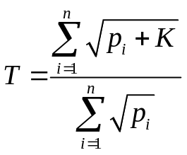 PT. 2-1
12.3 Tính toán D_{e} như sau:
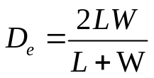 PT. 2-2
12.4 Hiệu chuẩn ống Pitot hình chữ S.
12.4.1 Đối với mỗi sáu cặp giá trị p (Tức là, ba từ bên phần A và ba từ bên phần B) thu được trong Mục 10.1.3, tính giá trị của hệ số ống pitot S theo phương trình 2-3:
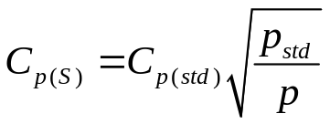 PT. 2-3

12.4.2 Tính toán Cp(A), hệ số bên phần A, và Cp(A), hệ số bên phần B. Tính toán độ chênh lệch giữa hai giá trị trung bình này.
12.4.3 Tính toán độ lệch của một trong ba giá trị Cp(s) với Cp(A) của phần A, và độ lệch của một trong ba giá trị Cp(s) với Cp(B) của phần B, sử dụng phương trình 2-4:
Độ lệch = Cp(s) - Cp(A hoặc B) PT. 2-4
12.4.4 Tính toán F, độ lệch trung bình có nghĩa là, cho cả phần bên A và B của ống pitot. Sử dụng phương trình 2-5:
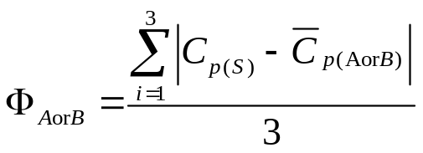 PT. 2-5
12.5 Trọng lượng phân tử của khí ống khói.
M_{s} = Md (1 – Bws) + 18, 0 Bws PT. 2-6
12.6 Vận tốc khí trung bình.
 PT. 2-7

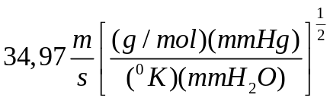 Hệ đơn vị mét

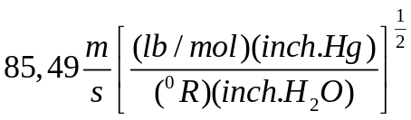 Hệ đơn vị Anh
12.7 Lưu lượng khí khô trung bình.

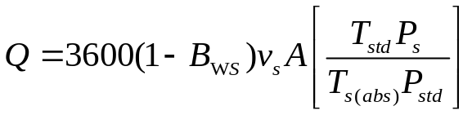 PT. 2-8
13.0 Phương pháp thực hiện.
14.0 Ngăn ngừa ô nhiễm.
15.0 Quản lý chất thải.
16.0 Tài liệu tham khảo.
17.0 Bảng, Sơ đồ, Biểu đồ và Bảng dữ liệu.
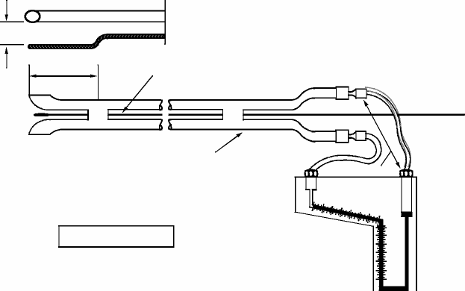
7.62 cm (3 in.)*
* Suggested (Interference Free) Pitot tube/Thermocouple Spacing
Temperature Sensor
Type S Pitot Tube
Manometer
Leak Free Connections

Hình 2-1. Tổ hợp ống Pitot hình chữ S và áp kế.
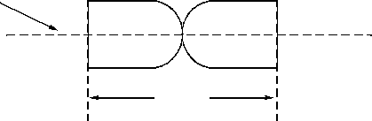
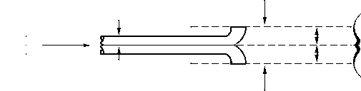
Transverse
Tube Axis
(a)
AB
Face
Opening
Planes
Note:
1.05 D t< P < 1.50 Dt
P A = P B
A or B
end view; face opening planes perpendicular to transverse axis;
top view; face opening planes parallel to longitudinal axis;
side view; both legs of equal length and centerlines coincident, when viewed from both sides. Baseline coefficient values of 0.84 may be assigned to pitot tubes constructed this way
B-Side Plane
Longitudinal
Tube Axis
Dt
A
B
P_{A}
P_{B}
A-Side Plane

Hình 2-2. Kết cấu hợp lý của ống Pitot hình chữ S

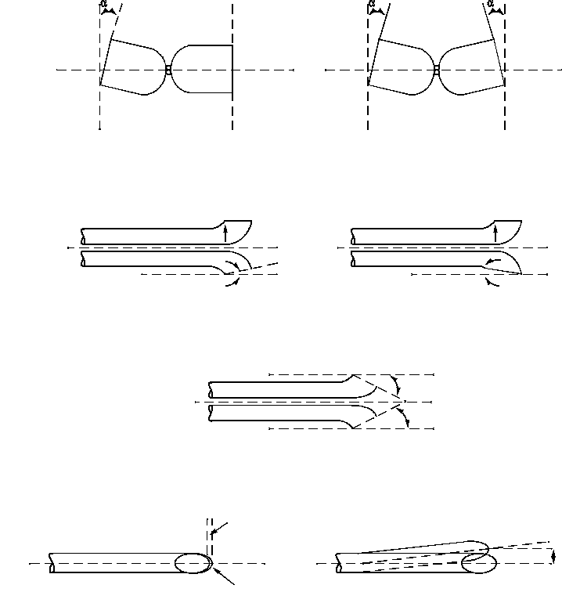
(c)
(d)
(f)
(g)
Longitudinal Tube Axis
(e)
Z
B
W
A
A
B
I31(-)
I31(+)
B
A
Flow
A
B
Flow
I32(+ or -)
AI31(+ or -)
B
Transverse
Tube Axis
1
A
(a)
B
12
A
(b)
B

Hình 2-3. Các kiểu lắp ráp ống Pitot sai kỹ thuật
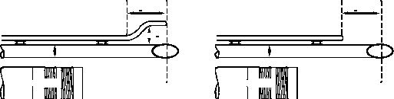
Sample Probe
Temperature Sensor
D_{t}
Type S Pitot Tube
W > 7.62 cm
(3 in.)
Z > 1.90 cm (3/4 in.)
OR
Sample Probe
Temperature Sensor
D_{t}
Type S Pitot Tube
W > 5.08 cm
(2 in.)

HÌnh 2-4. Vị trí lắp đầu dò thích hợp tránh sự chồng chéo;
Dt từ 0,48 – 0,95 cm
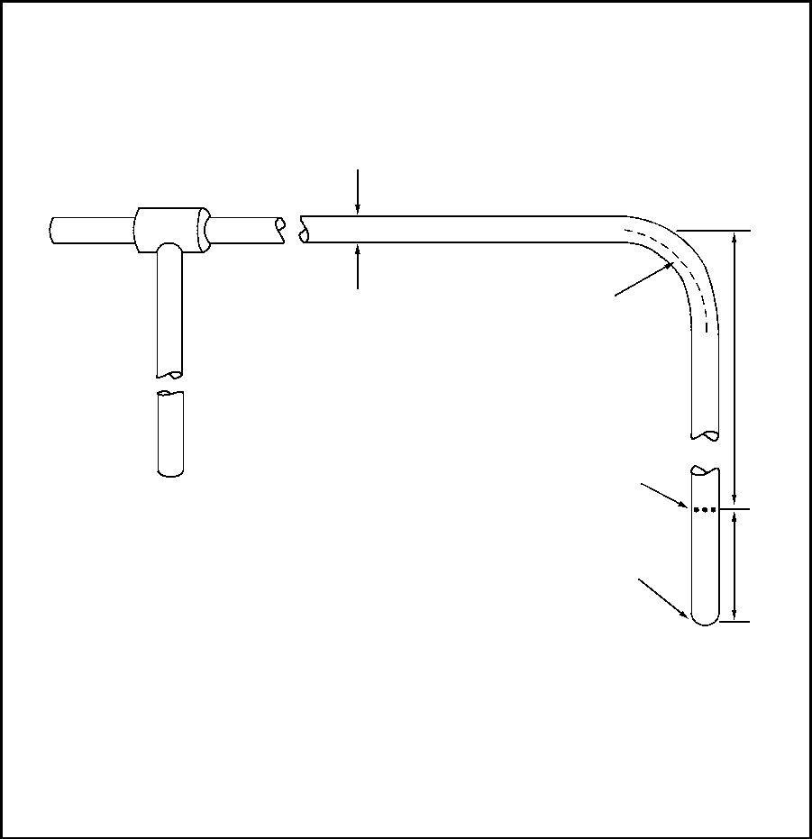
D
Curved or
Mitered Junction
Static
Holes
(~0.1D)
Hemispherical
Tip

Hình 2-5. Chi tiết kỹ thuật ống pitot tiêu chuẩn
PLANT

DATE RUN NO.
STACK DIA. OR DIMENSIONS, m (in.)
BAROMETRIC PRESS., mm Hg (in. Hg)
CROSS SECTIONAL AREA, m² (ft²)
OPERATORS
PITOT TUBE I.D. NO.
AVG. COEFFICIENT, Cp =
LAST DATE CALIBRATED
SCHEMATIC OF STACK
CROSS SECTION

Traverse Pt. No. | Vel. Hd.,  ªp  mm (in.)  H2O | Stack  Temperature |  | P_{g}  mm Hg  (in.Hg) | (ªp)^{1/2}
Traverse Pt. No. | Vel. Hd.,  ªp  mm (in.)  H2O | T_{s},  °C (°F) | T_{s},  °K (°R) | P_{g}  mm Hg  (in.Hg) | (ªp)^{1/2}
Average

Hình 2-6. Dữ liệu vận tốc

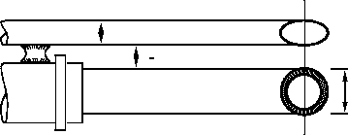
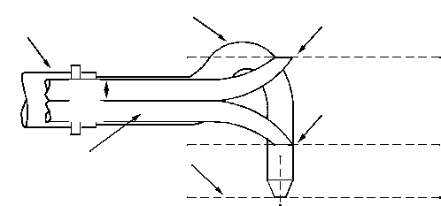

D_{t}Type S Pitot Tube
x > 1.90 cm (3/4 in.) for D = 1.3 cm (1/2 in.)
n
Sampling Nozzle
D n
Static Pressure
Opening Plane
Nozzle Entry
Plane
Type S
Pitot Tube
Sampling
Nozzle
Sampling Probe
Impact Pressure
Opening Plane
D_{t}

Figure 2-7. Cấu trúc ống pitot – vòi thu mẫu thích hợp.
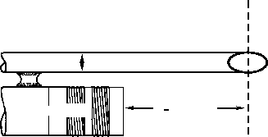
D_{t}Type S Pitot Tube
Sample Probe
Y > 7.62 cm (3 in.)
D_{t}Type S Pitot Tube
Sample Probe
Y > 7.62 cm (3 in.)

Hình 2-8. Khoảng cách tối thiểu giữa ống Pitot – vòi lấy mẫu để tránh sự chồng chéo; Dt từ 0,48 and 0,95 cm (3/16 - 3/8 inch).

CALIBRATED BY:
"A" SIDE CALIBRATION
RUN NO. | -Pstd  cm H₂O  (in H₂O) | -P(s)  cm H2O  (in H2O) | Cp(s) | Deviation  Cp(s) - C_{p}(A)
1
2
3
Cp, avg
(SIDE A)

"B" SIDE CALIBRATION
RUN NO. | -Pstd  cm H₂O  (in H₂O) | -P(s)  cm H₂O  (in H₂O) | Cp(s) | Deviation  Cp(s) - C_{p}(B)
1
2
3
Cp, avg
(SIDE B)
PT. 2-5
[Cp,avg (side A) - Cp,avg (side B)] *
* Phải nhỏ hơn hoặc bằng 0,01
Hình 2-9. Dữ liệu hiệu chuẩn Pitot

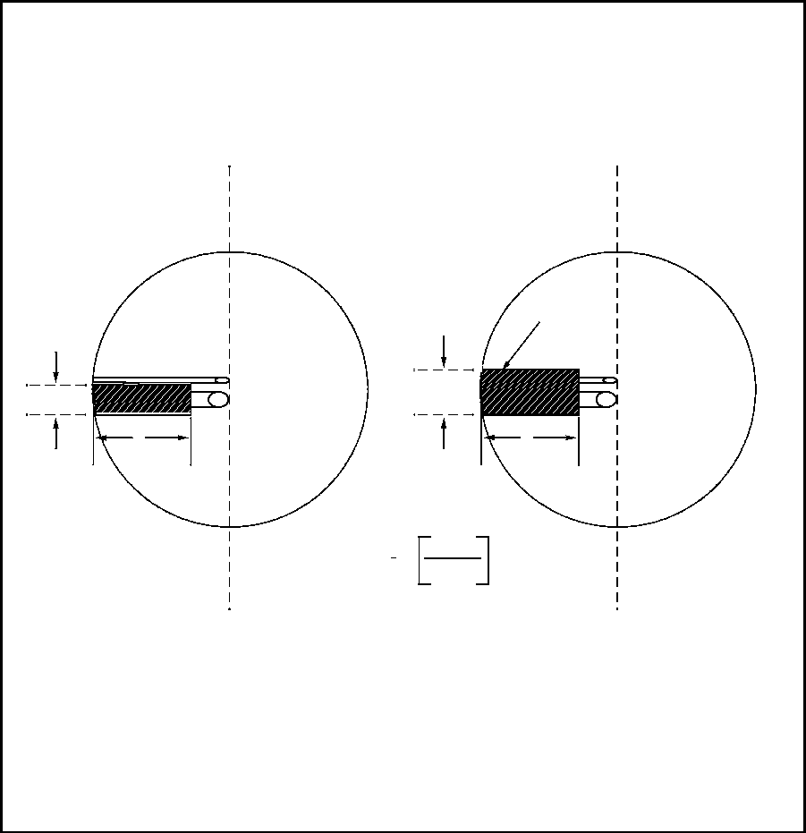
W
I
(a)
Estimated Sheath Blockage (%)
=
Duct Area
I x W
W
x 100
I
External
Sheath
(b)

Figure 2-10. Mô hình tổ hợp Pitot điển hình

